Trabajo practico N°2

AñO:2024



ALUMNO: Thiago Pereyra

CURSO: 1ª

Prof:Andrea Gomez

Taller de laboratorio informática

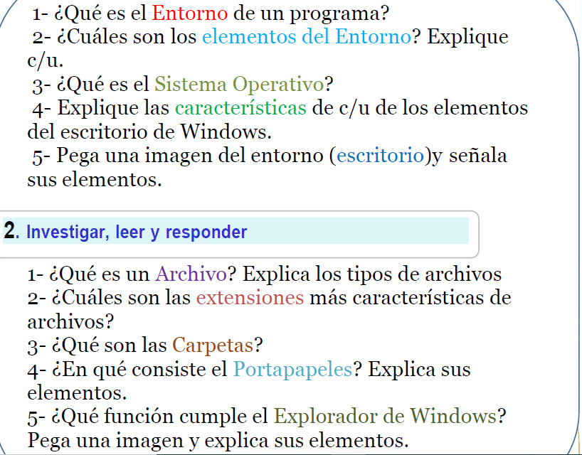

Respuestas
1-Un entorno de programación es un programa o conjunto de programas que engloban todas las tareas necesarias para el desarrollo de un programa o aplicación. Estas tareas son básicamente las siguientes: Edición del programa. Compilación y enlazado.


2-Los iconos en Windows son pequeños gráficos que representan aplicaciones, archivos, carpetas, dispositivos de hardware y otros elementos en el sistema operativo. Los iconos son utilizados para proporcionar una visualización rápida y fácilmente reconocible de los elementos que se encuentran en el escritorio o en una carpeta.
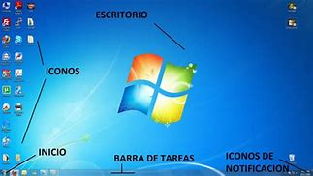
3-Programa o conjunto de programas que realizan funciones básicas y permiten el desarrollo de otros programas.
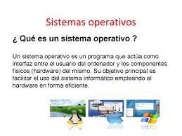

4-Se le llama Escritorio al área en la que se ubican los Iconos de uso más frecuente y donde se despliegan las aplicaciones en el momento en que se ejecutan.
5-
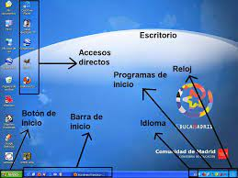

Parte 2

1-Un archivo​ o fichero​ informático es una secuencia de bytes almacenados en un dispositivo. Un archivo es identificado por un nombre y la descripción de la carpeta o directorio que lo contiene.
es un contenedor de información

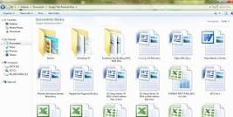
Tipos de archivos
JPEG.
PNG.
GIF.
PDF.
SVG.
EPS.
MP4.
TIFF.
2-Las extensiones doc, docx, txt, pdf, xls, xlsx, ppt, pptx, rtf o accdb son para Documentos. Con las extensiones rar, zip, iso, gz, tar o 7z te indica Archivos comprimidos. Las extensiones jpg, jpeg, gif, bmp, png, psd, tif o tiff son para Imágenes. Extensiones mp3, wma, cda, ape, flac o ra son para Audios.
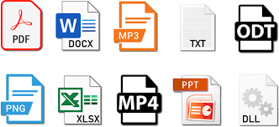

3-Es una recopilación de datos que un usuario puede recuperar, cambiar, eliminar, guardar, imprimir o enviar por correo electrónico. Una carpeta es básicamente un contenedor donde se pueden almacenar archivos o también otras carpetas. Una carpeta dentro de una carpeta normalmente se denomina subcarpeta.
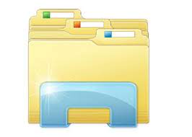

4- almacena texto y gráficos que copia o corta desde cualquier lugar y le permite pegar los elementos almacenados en cualquier otro archivo Office archivo. El Portapapeles de Office le permite copiar hasta 24 elementos de documentos de Office u otros programas y pegarlos en otro documento de Office

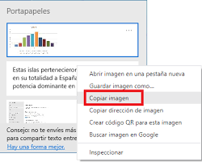
5-le ayuda a obtener los archivos que necesita de forma rápida y sencilla.

Explorador de Windows
Botones Adelante y Atrás.
Barra de direcciones.
Cuadro de búsqueda.
Barra de herramientas. Situada en la segunda línea.
Panel de navegación. Ocupa la zona central izquierda.
Lista de archivos.
